PLC

***Maqueta Montaje***

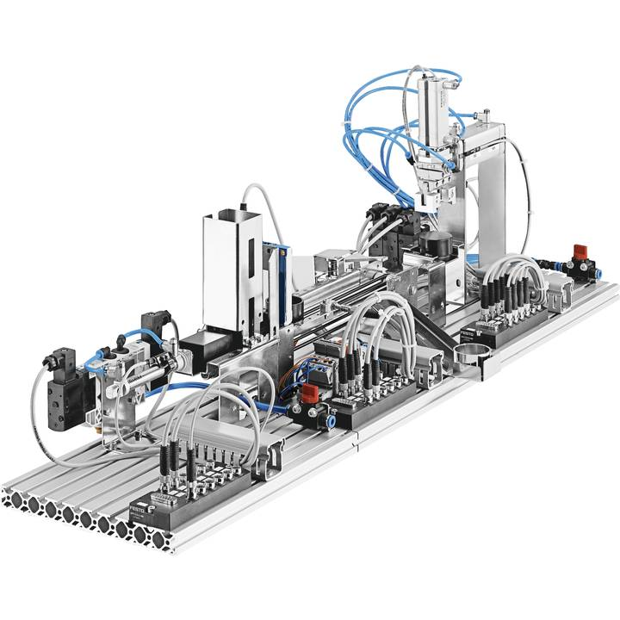

Universidad del País Vasco  
Escuela de Ingeniería de San Mamés  
Programación Práctica de PLCs

Oier Díez Gutiérrez, Alvaro Blasco Giménez, Sergio González Ramos  
14/11/2024



**1.- Introducción 3**

**2.- Requisitos de uso 5**

2.1.- Descripción de las estaciones 5

2.1.1.- Relación de dispositivos (detallado) 10

2.2.-Descripción del funcionamiento y operaciones (subir a despues de las estaciones) 14

2.3.- Formas de Mando 15

2.4.- Condiciones de Arranque 16

**3.- Diseño 17**

3.1.‐ Relación de entradas, salidas, marcas y señales necesarias 18

3.1.1.- Entradas 18

3.1.2.- Salidas 19

3.1.3.- HMI 19

3.1.4.- Panel de Operación 20

3.1.5.- Señales de Control 20

3.2.‐ GRAFCET desarrollados y comentados 21

3.2.1.- SecuenciaPrincipal 21

d3.2.2.- CondicionesIniciales 22

3.2.3.- MarchaPreparación 23

3.2.4.- CargarAlmacen 23

3.2.5.- IntroducirBase 24

3.2.6.- TransportarBase 26

3.2.7.- TaponarBase 27

3.2.8. -Emergencia 28

3.2.9. -Manual 29

**5-. HMI 30**

5.1-. Plano de pantallas 30

5.2-. Descripción de pantallas 30

**6.- Bibliografía 32**

**7.- Vídeo 32**

**8.- Proyecto 32**

# 

# 1.- Introducción

La automatización industrial ha transformado significativamente la manera en que se controlan y supervisan los procesos en diversos sectores productivos. En este contexto, los Controladores Lógicos Programables (PLCs) desempeñan un papel fundamental, al permitir el diseño de sistemas de control flexibles, eficientes y altamente fiables. Estos dispositivos son esenciales para implementar soluciones automatizadas en tareas que van desde simples operaciones secuenciales hasta procesos complejos de alta precisión.

En este proyecto, vamos a programar un PLC que actuará en la maqueta Meclab de Festo, ubicada en el Laboratorio de Informática Industrial del edificio II de la Escuela de Ingeniería de Bilbao. La maqueta está compuesta por tres estaciones principales: un brazo manipulador, una cinta transportadora y una estación de montaje de tapas desde un almacén por gravedad. Su funcionamiento simula un sistema de producción en el que se transportan y ensamblan piezas, las cuales consisten en una caja formada por una base (que puede ser metálica o de plástico) y una tapa.

La maqueta incluye una pantalla que sirve como interfaz hombre-máquina (HMI), permitiendo una interacción intuitiva con el sistema de control. Desde esta pantalla, se puede conectar con el programa del PLC para que cada botón ejecute su función de manera similar a como se haría directamente desde los botones físicos de la maqueta. El HMI estará equipado con botones y luces que permitirán controlar y monitorizar el estado del sistema. Por ejemplo, las luces indicarán si el sistema está en estado de inicio, paro o producción normal. Además, el HMI proporcionará información clave como la cantidad de tapas disponibles en el almacén o la dirección de la cinta transportadora, mediante contadores o indicadores luminosos. También se dispondrá de un interruptor para alternar entre los modos de operación manual y automático.

En el modo manual, la pantalla HMI incluirá una sección de botones que permitirá observar y controlar el funcionamiento de cada parte de la maqueta de forma individual. Este modo es especialmente útil para realizar pruebas, ajustes o mantenimientos en el sistema sin necesidad de activar todo el proceso automatizado.

La maqueta Meclab cuenta con diversos componentes esenciales que hacen posible su funcionamiento. Entre ellos destacan los sensores inductivos y ópticos, que se encargan de detectar las piezas y determinar si son metálicas o plásticas. Además, dispone de actuadores neumáticos, como cilindros de doble efecto y de un solo efecto, que mueven las piezas de un lugar a otro dentro del sistema. Cada actuador está equipado con finales de carrera, los cuales permiten determinar la posición del cilindro (estirado o retraído), asegurando un control preciso de los movimientos.

La programación del PLC para esta maqueta busca integrar todos estos elementos en un sistema cohesivo y eficiente. Los sensores y actuadores serán gestionados por el PLC para coordinar las acciones necesarias en cada etapa del proceso. Esto incluye tareas como detectar el tipo de pieza en la cinta, activar el brazo manipulador para su traslado, y controlar el almacenamiento y montaje de tapas en la estación correspondiente. Además, el sistema debe garantizar una respuesta rápida y fiable ante cambios en las condiciones de operación o comandos del usuario, maximizando la eficiencia y minimizando errores.

En resumen, este proyecto no solo representa una excelente oportunidad para aprender y aplicar conceptos clave de automatización industrial y programación de PLCs, sino que también destaca la importancia de integrar tecnologías avanzadas en el control y supervisión de procesos productivos. Con esta maqueta, se replican escenarios del mundo real, ofreciendo una experiencia práctica invaluable para futuros profesionales en ingeniería y automatización.

# 

# 2.- Requisitos de uso

El sistema automatizado consta de tres estaciones principales, cada una equipada con actuadores y sensores diseñados para realizar tareas específicas en el proceso de producción. Los actuadores, predominantemente neumáticos, son controlados mediante electroválvulas de 4/2 vías, que pueden ser monoestables o biestables dependiendo de su configuración y uso. La primera estación incluye un manipulador compuesto por una pinza mecánica y cilindros que permiten el movimiento horizontal y vertical, configurados para transferir piezas desde la posición inicial a una cinta transportadora. La segunda estación, centrada en la cinta transportadora, utiliza sensores ópticos e inductivos para detectar piezas y determinar su material, además de una barrera electroimán que desvía o permite el paso de las piezas según sea necesario. Por último, la tercera estación incorpora cilindros neumáticos para extraer tapas de un almacén por gravedad y ensamblarlas en las bases, con un control preciso mediante electroválvulas y sensores magnéticos que garantizan la precisión del taponado. Este sistema integra de manera eficiente los principios de automatización industrial para optimizar la producción y el ensamblaje de piezas.

## 2.1.- Descripción de las estaciones

Las estaciones están compuestas por una combinación de actuadores y sensores diseñados para realizar tareas específicas con precisión. La mayoría de los actuadores son neumáticos y se controlan mediante electroválvulas, las cuales pueden ser de dos tipos principales: **monoestables** y **biestables**, ambas de configuración **4/2 vías**.

El término 4/2 vías indica que estas válvulas tienen cuatro vías de aire y dos posiciones operativas: una posición extendida y otra recogida. La diferencia principal entre los dos tipos radica en su comportamiento al cesar la señal de control.

Las válvulas monoestables cuentan con una posición "por defecto". Cuando se activan, cambian a la posición opuesta, pero al desactivarse, automáticamente regresan a su posición inicial. En cambio, las válvulas biestables no regresan automáticamente, sino que permanecen en la posición alcanzada tras recibir la señal de control, incluso después de que esta cese.

Por ejemplo, si una válvula biestable recibe una señal de extensión durante 2 segundos, permanecerá extendida al finalizar ese tiempo. Por otro lado, una válvula monoestable que reciba la misma señal volverá a su posición retraída inmediatamente al cesar la señal. Este diseño permite adaptar cada válvula a las necesidades específicas de las operaciones en las estaciones, optimizando tanto la eficiencia como el control del sistema.

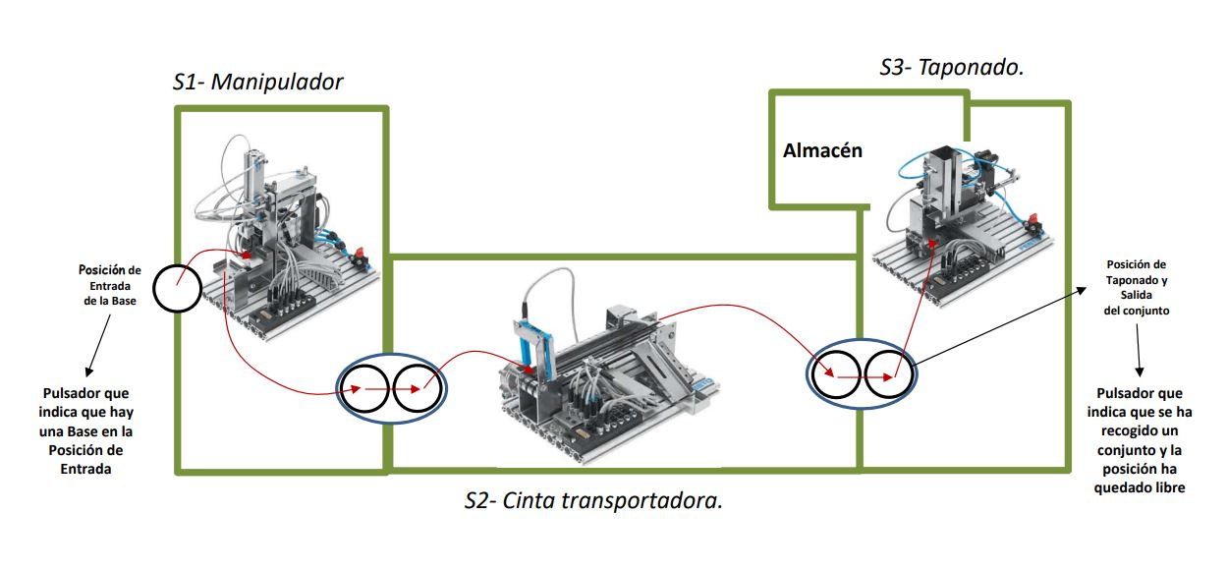

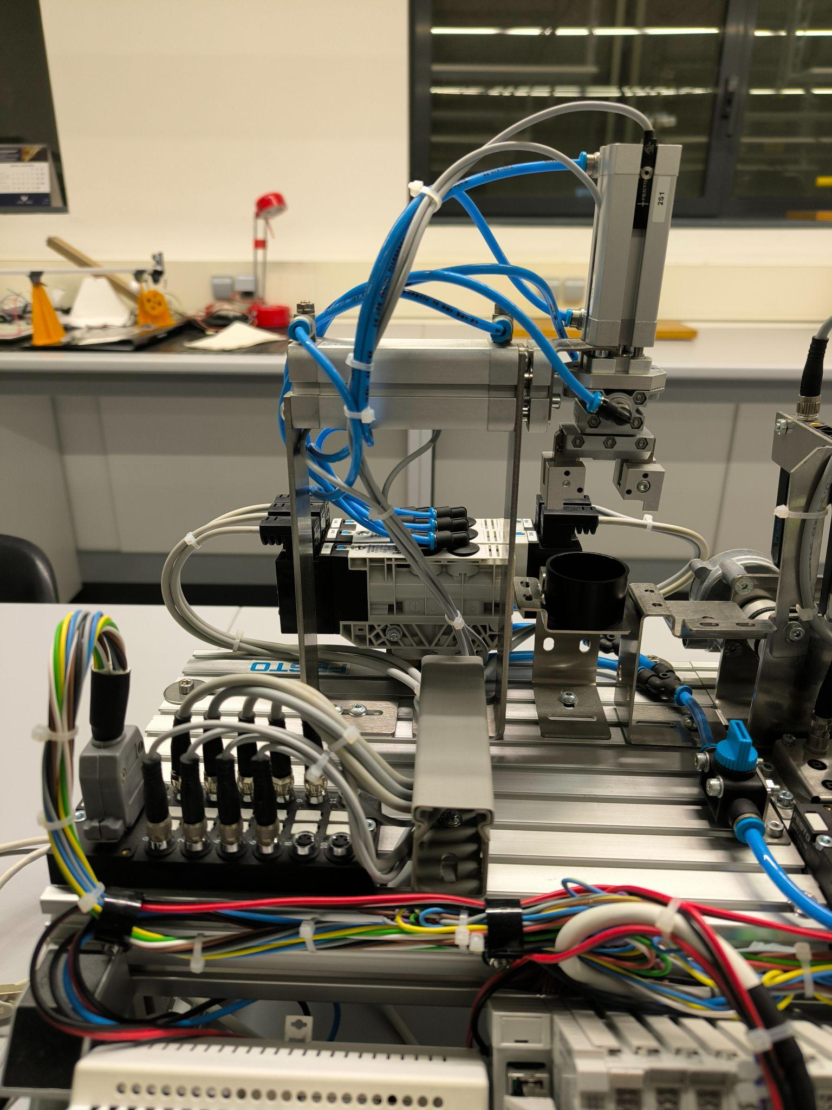

**Estación 1: Manipulador**

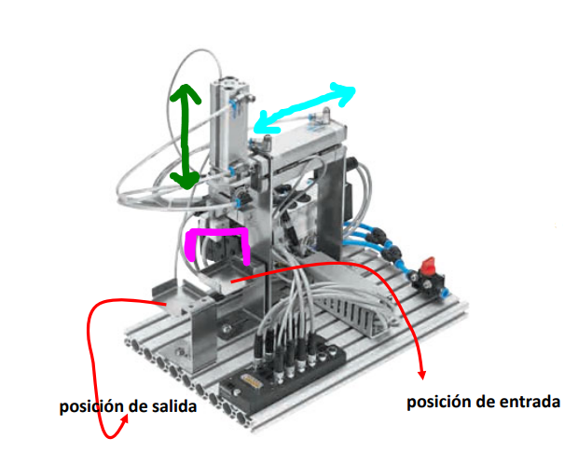

La estación de manipulación está compuesta por tres partes principales: la plataforma de posición de entrada de la base, la plataforma de posición de salida y la grúa. La grúa, a su vez, está formada por tres elementos fundamentales: una pinza mecánica de dos dedos (en color fucsia), un cilindro vertical (verde) y un cilindro horizontal (azul añil).

Los sensores de posición inicial y final de los cilindros son finales de carrera magnéticos, los cuales detectan la presencia del cilindro metálico mediante un imán cuando este alcanza una posición determinada. Los cilindros de la grúa se controlan mediante válvulas biestables, que permiten mantener su posición tras recibir la señal de control, mientras que la pinza se opera a través de una válvula monoestable, volviendo automáticamente a su posición inicial al cesar la señal.

La configuración de esta estación permite que los cilindros extensibles desplieguen movimientos tanto verticales como horizontales, lo que habilita a la pinza para recoger las piezas desde la posición inicial y transferirlas a la cinta transportadora. Para facilitar esta tarea, se utiliza una plataforma intermedia ubicada justo antes de la cinta, asegurando un manejo eficiente y preciso de las piezas durante el proceso.

**Estación 2: Cinta transportadora**

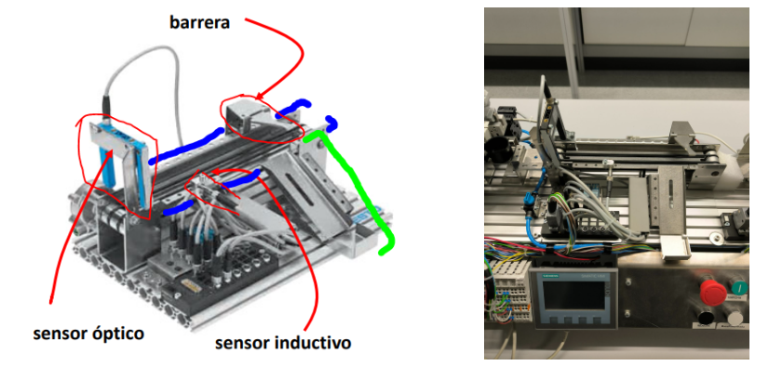

La segunda estación está compuesta por diversos elementos clave que trabajan de forma coordinada para garantizar un manejo eficiente de las piezas. Entre sus componentes principales se encuentran:

* **Sensor óptico:** Situado en la entrada de la estación, tiene forma de horquilla y actúa como una barrera de luz. Este sensor detecta si hay una pieza en su posición al interrumpirse el haz de luz entre el emisor y el receptor.
* **Sensor metálico/inductivo:** Ubicado en el recorrido de la cinta transportadora, este sensor determina si la pieza es metálica utilizando su capacidad de detectar propiedades inductivas.
* **Barrera (electroimán):** Montada en el carril de la cinta transportadora, esta barrera cumple funciones de obturador o deflector. En este sistema, actúa como deflector: al activarse, desciende y desvía las piezas hacia una rampa para ser descartadas. En su estado inactivo, permanece elevada, permitiendo que las piezas continúen su trayectoria por la cinta.
* **Deslizador (verde):** Es el mecanismo responsable de guiar las piezas a lo largo de la cinta transportadora.
* **Cinta transportadora (azul):** Controlada mediante un motor de corriente continua (DC), permite el movimiento bidireccional gracias a la inversión del sentido de giro del motor.

Cuando la estación detecta la presencia de una pieza en la entrada, la cinta transportadora se activa automáticamente para trasladarla hasta el final de su recorrido. Este diseño, junto con los sensores y la barrera, permite un control preciso del flujo de las piezas a través del sistema, asegurando que las piezas sean transportadas, clasificadas o descartadas de manera eficiente según sea necesario.

**Estación 3: Taponador**

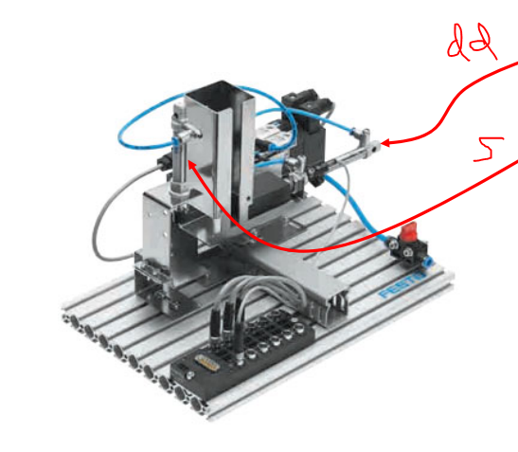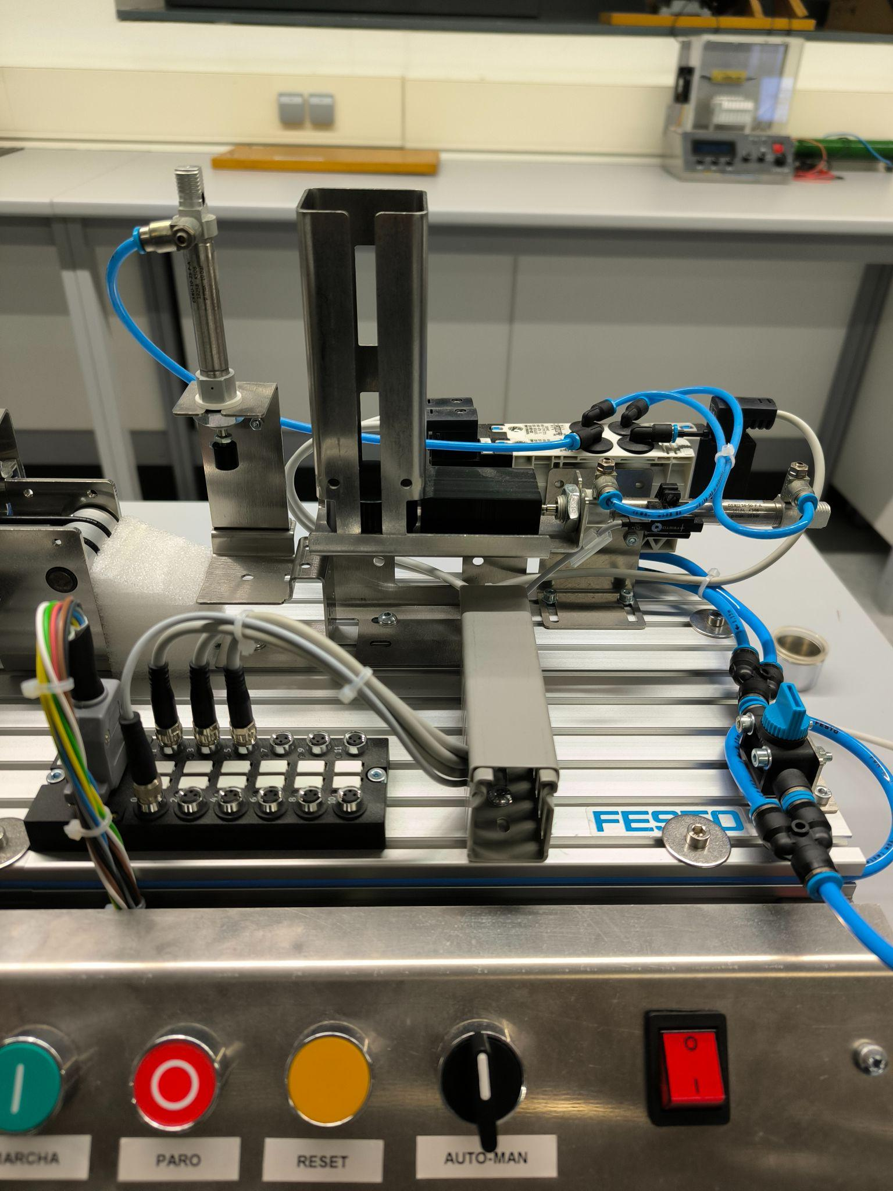

La tercera estación consta de un cilindro neumático de doble efecto, cuya función es extraer las tapas del almacén por gravedad, y un cilindro neumático de simple efecto, encargado de realizar el cierre del conjunto.

El movimiento del cilindro biestable es controlado por un sensor de proximidad magnético de final de carrera, que supervisa su avance.

Para el control de estos componentes, se emplean dos electroválvulas:

* Una electroválvula biestable de 4/2 vías, que gestiona el movimiento bidireccional del cilindro biestable, permitiendo que las piezas del almacén de gravedad caigan hacia la posición de entrada.
* Una electroválvula monoestable, que acciona el cilindro de taponado, encargado de moverse hacia abajo para encajar la tapa en la base ubicada en la posición de entrada.

## 2.1.1.- Relación de dispositivos (detallado)

La maqueta de montaje **MecLab®** está diseñada para llevar a cabo procesos automatizados de manipulación, transporte y ensamblaje. Las estaciones se dividen en tres áreas funcionales principales, cada una equipada con componentes neumáticos, eléctricos y mecánicos específicos:

1. Estación de Taponado

Encargada de cargar tapas en las piezas y realizar el ensamblaje final. Sus componentes son:

* **Cilindro neumático de doble efecto:** Controlado por una electroválvula biestable 4/2 vías, este cilindro permite movimientos en ambos sentidos. Su función es gestionar el avance y retroceso para cargar las tapas desde el almacén de gravedad hasta la posición de ensamblaje.
* **Cilindro neumático de simple efecto:** Activado por una electroválvula monoestable 4/2 vías, este cilindro realiza un movimiento vertical hacia abajo para encajar la tapa sobre la base de la pieza.
* **Almacén de gravedad:** Contiene las tapas que serán ensambladas. Depende del cilindro de doble efecto para liberar una tapa en cada ciclo.
* **Finales de carrera:** Detectan las posiciones extremas (retraído o extendido) de ambos cilindros, asegurando un control preciso del proceso.
* **Sensores ópticos:** Verifican que la base de la pieza está correctamente posicionada antes del ensamblaje.

2. Estación de Transporte

Esta estación transporta y clasifica piezas según sus características mediante un sistema de cinta transportadora. Los componentes incluyen:

* **Cinta transportadora bidireccional:** Permite mover las piezas hacia adelante o en reversa según las necesidades del proceso.
* **Detector óptico:** Ubicado al inicio de la cinta, verifica la presencia de cualquier pieza no transparente que pase por la barrera de luz.
* **Detector inductivo:** Localizado a mitad de la cinta, identifica si las piezas son metálicas o no.
* **Obturador/deflector:** Un electroimán que actúa como freno o desviador. Cuando se detecta una pieza no deseada, el obturador se activa, desviándola hacia una rampa de desechos.
* **Finales de carrera:** Garantizan la posición inicial y final del movimiento de la cinta.

3. Estación de Manipulación

Esta estación recoge piezas de una ubicación y las entrega en otra, asegurando la continuidad del proceso. Sus componentes son:

* **Cilindro neumático vertical de doble efecto:** Controlado por una electroválvula biestable 4/2 vías, realiza movimientos ascendentes y descendentes para recoger o colocar piezas.
* **Cilindro neumático horizontal de doble efecto:** También gestionado por una electroválvula biestable 4/2 vías, permite el desplazamiento lateral de las piezas entre estaciones.
* **Pinza neumática:** Accionada por una electroválvula monoestable, abre y cierra para sujetar o soltar las piezas durante el transporte.
* **Finales de carrera:** Detectan las posiciones extremas de los cilindros vertical y horizontal, asegurando un control preciso.
* **Botón pulsador (BasePosEntrada):** Permite al operador confirmar la correcta posición de la pieza antes de iniciar el ciclo.

Extensiones para Sensores

Los sensores juegan un papel fundamental en el control y monitoreo del proceso.

* **Detector óptico:** Detecta la presencia de cualquier pieza no transparente que cruce su barrera de luz. Se encuentra en la estación de cinta transportadora.
* **Detector inductivo:** Identifica piezas metálicas o metalizadas y está ubicado en la estación de cinta transportadora.

Extensiones para Actuadores

Los actuadores garantizan el movimiento y la interacción de las piezas dentro del sistema.

* **Obturador/deflector:** Electroimán utilizado en la estación de cinta transportadora para desviar o detener piezas.
* **Electroválvulas:**
  + **Electroválvula biestable de 4/2 vías:** Presente en las estaciones de manipulación y taponado, permite controlar los cilindros de doble efecto para realizar movimientos en ambos sentidos.
  + **Electroválvula monoestable de 4/2 vías:** Utilizada en las estaciones de manipulación y taponado para accionar cilindros que requieren un solo movimiento controlado por resorte.

Este sistema modular permite simular procesos industriales complejos, combinando tecnología neumática, eléctrica y mecánica para lograr un control preciso y eficiente de todas las tareas automatizadas.

**Extensiones para sensores**

| **Componente** | **Descripción** | **Estación** |
| --- | --- | --- |
| Detector óptico | Comprueba la presencia de cualquier pieza no transparente que pase por la barrera de luz | * Estación de cinta transportadora |
| Detector inductivo | Comprueba la presencia de piezas metálicas o metalizadas | * Estación de cinta transportadora |

**Extensiones para actuadores**

| **Componente** | **Descripción** | **Estación** |
| --- | --- | --- |
| Obturador/deflector | Electroimán que puede funcionar como freno o desviación; es decir, para retirar piezas de la cinta o detenerlas. | * Estación de cinta transportadora |
| Electroválvula biestable de 4/2 vías |  | * Estación de manipulación y taponado |
| Electroválvula monoestable de 4/2 vías |  | * Estación de taponado y manipulación |

**Relación entre la manipuladora y la cinta**

La pinza con el cilindro comienza en una posición inicial. Desde allí, utiliza el cilindro vertical para descender y recoger la pieza que se encuentra en la posición de entrada. Es importante destacar que la pinza inicia en estado abierto, como condición inicial, y posteriormente se cierra para sujetar la pieza. A continuación, el cilindro vertical eleva la pinza nuevamente y, con el actuador horizontal, desplaza la pieza hacia un lado. Luego, la pinza desciende de manera similar a la anterior, se abre y deposita la pieza en la posición de salida.

Una vez que la pieza se encuentra en la posición de salida, la manipuladora la empuja hacia la cinta transportadora, asegurándose previamente de que no haya ninguna otra pieza tanto en la cinta como en la base de la posición de entrada. Para realizar este movimiento, la secuencia se invierte: primero, la pinza se eleva con el cilindro vertical, luego se retrae con el cilindro horizontal, desciende a la posición inicial y, finalmente, con el cilindro horizontal, empuja la pieza hacia la cinta transportadora.

La manipuladora finaliza su parte del proceso cuando la pieza se transfiere a la siguiente estación. En este punto, el sensor óptico de la cinta transportadora detecta la pieza y envía una señal, indicando la finalización de la primera estación y el inicio del proceso en la segunda estación.

**Relación entre la cinta y la taponadora**

Cuando el sensor óptico en la entrada de la cinta detecta una pieza, esta se activa, desplazando la pieza hacia la taponadora. En el trayecto, un sensor inductivo ubicado a mitad de la cinta analiza el material de la base de la pieza. Si la base es metálica, el sensor activa una barrera que desvía la pieza, descartándola para evitar que llegue a la taponadora. En caso de que la pieza no sea metálica, continuará avanzando hasta el final de la cinta, donde será transferida a la plataforma de la taponadora.

No obstante, el funcionamiento de la cinta puede verse interrumpido en función del estado de la taponadora. Si hay una pieza en la última estación, la cinta se detendrá a mitad del recorrido y esperará hasta que la taponadora quede libre para reanudar su operación.

## 2.2.-Descripción del funcionamiento y operaciones

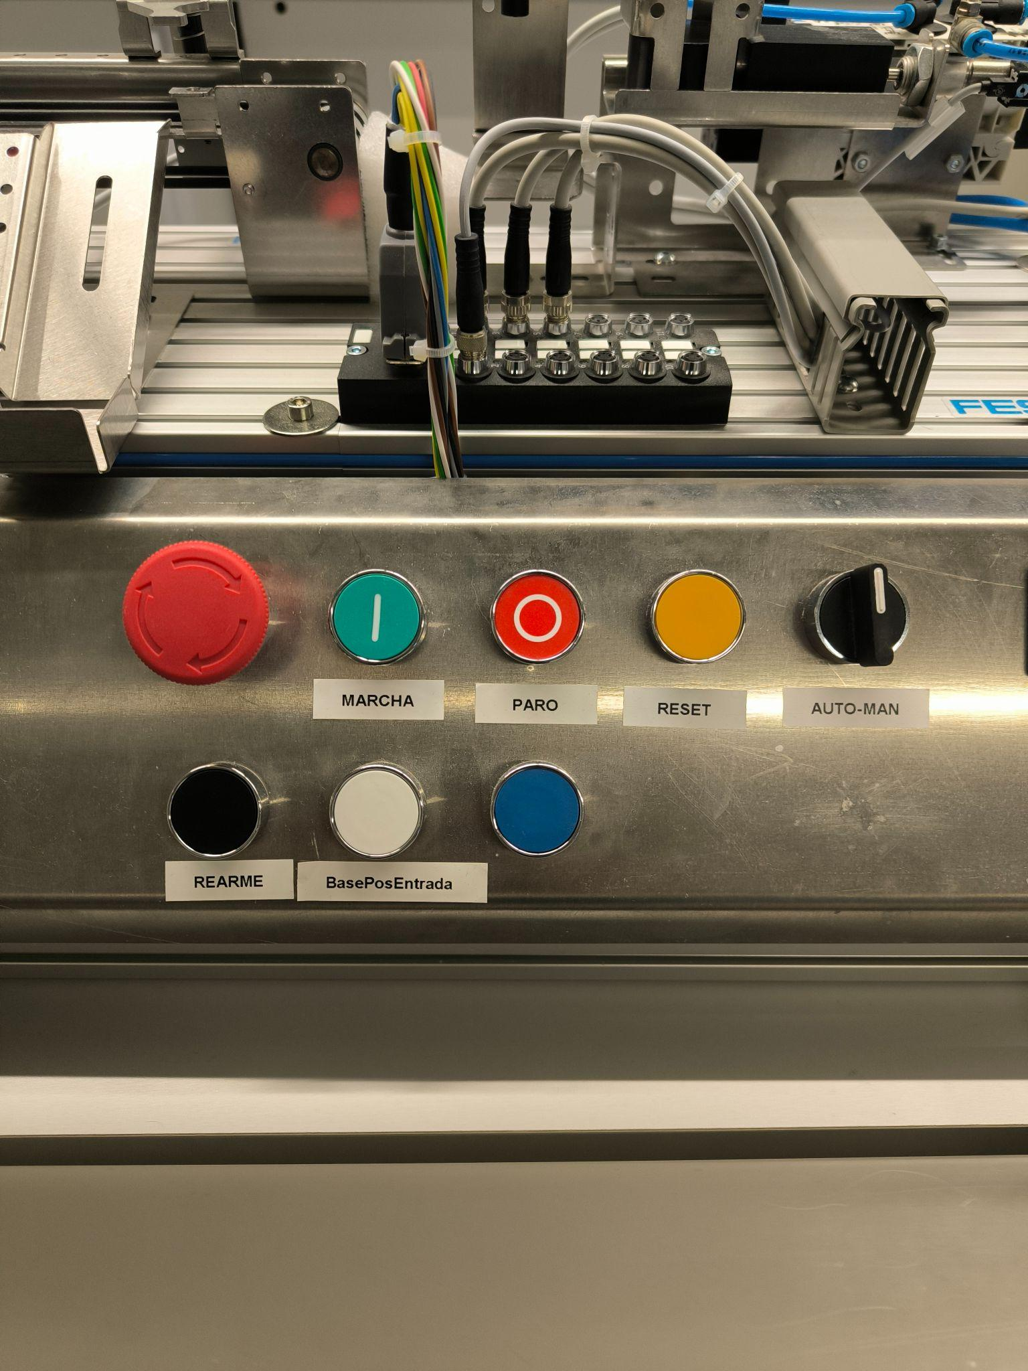

Proceso de Manipulación y Transporte de las Piezas

El personal de planta inicia el proceso colocando la pieza en la posición de entrada de la estación de manipulación. Para confirmar que la pieza está correctamente posicionada, se pulsa el botón blanco denominado **“BasePosEntrada”**. Una vez validada la posición, el actuador vertical desciende con la pinza abierta para recoger la pieza. Posteriormente, el actuador vertical asciende, y el actuador horizontal se activa para desplazar la pieza hacia el lado opuesto. Finalmente, el actuador vertical desciende nuevamente para depositar la base de la pieza en la posición de salida.

A continuación, el sistema invierte esta secuencia para retornar a la posición inicial. En el último paso de entrada, el actuador vertical empuja la pieza hacia la siguiente estación: la cinta transportadora.

Funcionamiento de la Cinta Transportadora

La cinta transportadora dispone de dos sentidos de movimiento y está equipada con un sensor óptico ubicado en la entrada más cercana a la estación de manipulación. Este sensor detecta la presencia de piezas al inicio de la cinta. A continuación, un sensor inductivo de proximidad analiza si el material de la pieza es metálico. La cinta avanza con la pieza hasta la estación de taponado, salvo que se configure un filtro mediante el selector del programa.

El sistema permite seleccionar si las piezas a procesar serán metálicas o plásticas. Por ejemplo, si se selecciona procesar piezas metálicas y la pieza detectada es de plástico, una barrera accionada por un electroimán desviará la pieza no deseada hacia una rampa de desecho.

En caso de que haya una pieza en la estación de taponado, un sensor en la cinta transportadora lo detectará y detendrá el movimiento hasta que los operarios retiren la pieza de la estación de taponado. Una vez despejada la estación, el sistema debe resetearse y reactivarse para continuar el funcionamiento.

Cuando todo opera correctamente, la cinta transportadora lleva la pieza hasta la posición de entrada de la estación de taponado.

Proceso en la Estación de Taponado

La estación de taponado cuenta con dos cilindros neumáticos:

1. **Un cilindro de doble efecto**, controlado por una electroválvula biestable 4/2, que permite realizar movimientos en ambos sentidos.
2. **Un cilindro de simple efecto**, gestionado por una electroválvula monoestable, encargado del movimiento de taponado.

La estación incluye un almacén de gravedad, cuya operación está vinculada al cilindro de doble efecto. Cuando este cilindro se retrae, una tapa del almacén cae a la posición de entrada. Al extenderse nuevamente, la tapa es guiada hacia la posición donde se encuentra la base de la pieza. Finalmente, el cilindro de simple efecto realiza un movimiento vertical hacia abajo para encajar la tapa sobre la base, completando la unión de ambas partes.

## 

### **2.3.- Formas de Mando**

Modo Automático

Este modo se activa cuando el selector **(Auto/Man)** está en la posición “Automático” y se pulsa el botón de marcha. En este modo, todas las estaciones trabajan de manera conjunta para realizar el proceso, con un funcionamiento mayormente automatizado. Sin embargo, el operador debe llevar a cabo las siguientes tareas:

* Retirar las piezas de la rampa de desechos situada a mitad de la cinta transportadora.
* Introducir nuevas piezas en la posición inicial.
* Rellenar el almacén de tapas cuando sea necesario.
* Retirar las piezas taponadas de la estación final.

Antes de iniciar la producción, el operador debe verificar que todas las condiciones iniciales requeridas para el proceso están cumplidas.

Para salir de este modo, se debe pulsar el botón **“ParoFC”**. Al hacerlo, se completará la carga de la base que esté en curso, pero no se introducirán nuevas bases en el sistema.

#### 

Modo Manual

Este modo se activa cuando el interruptor de selección **(Auto/Man)** se coloca en la posición “Manual” y el sistema no está en producción. Para salir de este modo, basta con cambiar el interruptor de selección a otra posición.

En este modo, las acciones de cada estación se controlan de forma independiente a través del **HMI** mediante una serie de pulsadores. Cada estación opera de manera autónoma respecto a las demás. Además, el sistema respeta los límites físicos, por lo que no permitirá que un cilindro actúe si su fin de carrera correspondiente ya ha sido activado.

Modo Paro de Emergencia

Este modo se activa al pulsar el botón de emergencia (seta de emergencia). Al entrar en este estado, todos los procesos se detienen de forma rápida y segura.

Sin embargo, existe un riesgo: si la estación 1 tiene una pieza sujeta con la pinza al activarse el modo de emergencia, el sistema mantendrá el estado de la pinza en el mismo estado que antes de la activación, para evitar problemas.

Una vez resuelta la emergencia, se debe desbloquear el botón de emergencia y, a continuación, pulsar el botón **“Rearme”** para reiniciar el sistema.

### **2.4.- Condiciones de Arranque**

Estación Manipulador

* Los cilindros neumáticos de doble efecto (vertical y horizontal) deben estar completamente retraídos, lo cual será confirmado por sus correspondientes finales de carrera.
* La pinza neumática debe estar abierta y situada en la posición de entrada.

Estación Cinta Transportadora

* Es necesario comprobar que no haya piezas en la cinta al inicio del proceso.
* Si se detectan piezas en la cinta, se debe activar el movimiento de marcha atrás hasta que el sensor identifique la posible pieza. Luego, la cinta avanzará para expulsarla a través de la rampa de desechos.

Estación Taponado

* El almacén de gravedad debe estar completamente lleno.
* Ambos cilindros (horizontal y vertical) deben estar retraídos.
* No debe haber ninguna pieza en la estación esperando a ser extraída del sistema.

# 3.- Diseño

**Entradas y Salidas de la estación 1**

| **S1_Manipulador** | **Nombre** | **DI/DO/AI/AO** | **Descripción** |
| --- | --- | --- | --- |
| **Cilindro Horizontal** |  |  |  |
| *Electroválvula biestable de 4/2 vías* | S1_CilHor_Ext | DO | Extender Cilindro Horizontal |
|  | S1_CilHor_Rec | DO | Recoger Cilindro Horizontal |
| *sensor* | S1_senCilHor_Ext | DI | Cilindro Horizontal Extendido |
|  | S1_senCilHor_Rec | DI | Cilindro Horizontal Recogido |
|  |  |  |  |
| **Cilindro Vertical** |  |  |  |
| *Electroválvula biestable de 4/2 vías* | S1_CilVer_Ext | DO | Extender Cilindro Vertical |
|  | S1_CilVer_Rec | DO | Recoger Cilindro Vertical |
| *sensor* | S1_senCilVer_Ext | DI | Cilindro Vertical Extendido |
|  | S1_senCilVer_Rec | DI | Cilindro Vertical Recogido |
|  |  |  |  |
| **Pinza** |  |  |  |
| *Electroválvula biestable de 4/2 vías* | S1_Pinza | DO | Cerrar Pinza |
| *Sensor* | S1_senPinza | DI | Pinza cerrada |

**Entradas y Salidas de la estación 2**

| **S2_Cinta_Transportadora** | **Nombre** | **DI/DO/AI/AO** | **Descripción** |
| --- | --- | --- | --- |
| **Cinta** |  |  |  |
| *Motor* | S2_Arranque | DI | Avanzar Cinta |
|  | S2_SentidoGiro | DI | Cambiar Sentido Cinta |
| *Entrada Cinta* | S2_senEntradaCinta | DO | Sensor Óptico Detectado |
|  |  |  |  |
| **Barrera Selección** |  |  |  |
| *Electroimán* | S2_ElectroIman | DO | Activar Electroiman Barrera |
| *Sensor Inductivo* | S2_senIndMetal | DI | Pieza Ser Metálica |

**Entradas y Salidas de la estación 3**

| **S3_Taponador** | **Nombre** | **DI/DO/AI/AO** | **Descripcion** |
| --- | --- | --- | --- |
| **Cilindro Horizontal** |  |  |  |
| *Electroválvula biestable de 4/2 vías* | S3_CilHor_Ext | DO | Extender Cilindro Horizontal |
|  | S3_CilHor_Rec | DO | Recoger Cilindro Horizontal |
| *sensor* | S3_senCilHor_Ext | DI | Cilindro Horizontal Extendido |
|  |  |  |  |
| **Cilindro Vertical** |  |  |  |
| *Electrovalvula monoestable* | S2_CilVer_Ext | DO | Extender y Recoger Cilindro Vertical |
|  |  |  |  |
| *PiezaEnTaponado* |  | SeñalControl | Indicar si hay pieza o no en taponado |

## 3.1.‐ Relación de entradas, salidas, marcas y señales necesarias

## 3.1.1.- Entradas

Las variables que van desde la dirección 1131.0 hasta 1132.0 están definidas como marcas para la simulación del HMI. Posteriormente, se redefinirán como inputs.

| **Estación manipulador** | **Estación cinta** | **Estación taponadora** |
| --- | --- | --- |
| S1_senCilHor_Ext | S2_senEntradaCinta | S3_senCilHor_Ext |
| S1_senCilHor_Rec | S2_senIndMetal | S2_senIndMetal_FP |
| S1_senCilVer_Ext |  |  |
| S1_senCilVer_Rec |  |  |
|  |  |  |
|  |  |  |
|  |  |  |
|  |  |  |

## 3.1.2.- Salidas

| **Estación manipulador** | **Estación cinta** | **Estación taponadora** |
| --- | --- | --- |
| S1_CilHor_Ext | S2_Arranque | S3_CilHor_Ext |
| S1_CilHor_Rec | S2_SentidoGiro | S3_CilHor_Rec |
| S1_CilVer_Ext | S2_ElectroIman | S3_CilVer_Ext |
| S1_CilVer_Rec |  |  |
| S1_Pinza |  |  |
|  |  |  |

## 3.1.3.- HMI

| **HMI** |  |  |  |
| --- | --- | --- | --- |
| Name | Path | Data Type | Logical Address |
| HMI_Marcha | HMI | Bool | %M130.6 |
| HMI_Paro | HMI | Bool | %M130.7 |
| HMI_Emergencia_NC | HMI | Bool | %M130.0 |
| HMI_Rearme_Negro | HMI | Bool | %M130.1 |
| HMI_AutoMan | HMI | Bool | %M130.5 |
| HMI_Reset_Amarillo | HMI | Bool | %M130.4 |
| HMI_BasePosEntrada_Blanco | HMI | Bool | %M130.2 |
| HMI_Azul | HMI | Bool | %M130.3 |
| HMI_PBaseMetal | HMI | Bool | %M131.0 |
| HMI_S1_PCilVer_Ext | HMI | Bool | %M131.1 |
| HMI_S1_PCilVer_Rec | HMI | Bool | %M131.2 |
| HMI_S1_PCilHor_Ext | HMI | Bool | %M131.3 |
| HMI_S1_PCilHor_Rec | HMI | Bool | %M131.4 |
| HMI_S1_PPinza | HMI | Bool | %M131.6 |
| HMI_S2_PSentidoGiro | HMI | Bool | %M131.7 |
| HMI_S2_PArranque | HMI | Bool | %M132.0 |
| HMI_S2_PElectroIman | HMI | Bool | %M132.1 |
| HMI_S3_PCilHor_Ext | HMI | Bool | %M132.2 |
| HMI_S3_PCilHor_Rec | HMI | Bool | %M132.3 |
| HMI_S3_PCilVer_Ext | HMI | Bool | %M132.4 |
| HMI_GF | HMI | Bool | %M132.5 |
| HMI_ModoEntrada | HMI | Bool | %M132.6 |

## 

## 3.1.4.- Panel de Operación

| **PO** |  |  |  |
| --- | --- | --- | --- |
| Name | Path | Data Type | Logical Address |
| PO_Marcha | PO | Bool | %I130.2 |
| PO_Emergencia_NC | PO | Bool | %I130.0 |
| PO_Rearme_Negro | PO | Bool | %I130.1 |
| PO_Paro_NC | PO | Bool | %I130.4 |
| PO_AutoMan | PO | Bool | %I131.7 |
| PO_Reset_Amarillo | PO | Bool | %I130.6 |
| PO_BasePosEntrada_Blanco_ | PO | Bool | %I130.3 |
| PO_Azul | PO | Bool | %I130.5 |

## 

## 3.1.5.- Señales de Control

| **Señales Control** |  |  |  |
| --- | --- | --- | --- |
| Name | Path | Data Type | Logical Address |
| InitGraf | SeñalesControl | Bool | %M200.0 |
| ResetGraf | SeñalesControl | Bool | %M200.1 |
| S2_MotorDcha_Moni | SeñalesControl | Bool | %M200.2 |
| S2_MotorIzqd_Moni | SeñalesControl | Bool | %M200.3 |
| EncenderSensorSIM | SeñalesControl | Bool | %M200.4 |
| ApagarSensorSIM | SeñalesControl | Bool | %M200.5 |
| PiezaEnTaponado | SeñalesControl | Bool | %M200.6 |

## 3.2.‐ GRAFCET desarrollados y comentados

### 3.2.1.- SecuenciaPrincipal

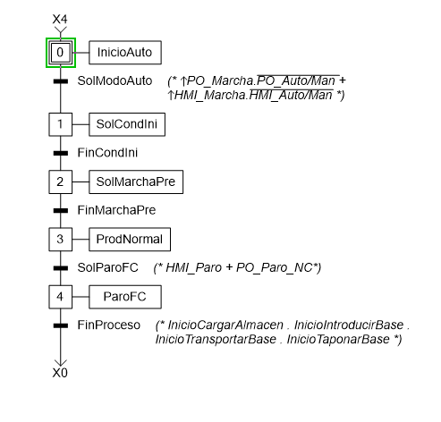

### d3.2.2.- CondicionesIniciales

### 

### 

### 

### 

### 

### 

### 3.2.3.- MarchaPreparación

### 

### 3.2.4.- CargarAlmacen

### 

### 

### 3.2.5.- IntroducirBase

### 

### 

### 

### 

### 

### 

### 

### 

### 

### 

### 

### 

### 

### 

### 

### 3.2.6.- TransportarBase

### 

### 

### 

### 

### 

### 

### 

### 

### 

### 

### 

### 3.2.7.- TaponarBase

### 

### 

### 

### 3.2.8. -Emergencia

### 

### 

### 3.2.9. -Manual

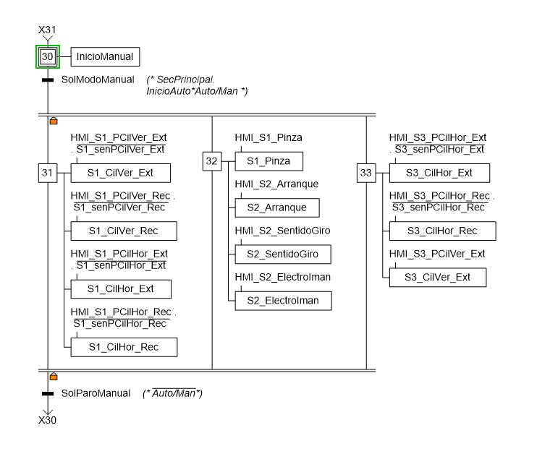

# 5-. HMI

## 5.1-. Plano de pantallas

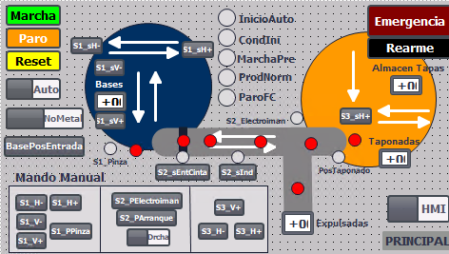

## 5.2-. Descripción de pantallas

La pantalla mostrada en la figura es la interfaz principal del HMI (Interfaz Hombre-Máquina), diseñada para facilitar el control y supervisión del sistema automatizado. En ella, se distinguen claramente varias secciones que organizan las funcionalidades de forma intuitiva:

Parte Izquierda: Controles Principales

En la parte izquierda de la pantalla se encuentran los controles principales del sistema, que incluyen:

* **Botones de Marcha, Paro y Reset:** Permiten iniciar, detener o reiniciar el sistema.
* **Botón BasePosEntrada:** Activa la posición inicial de las bases en la entrada de la maqueta.
* **Interruptores:**
  + Para alternar entre los modos de operación manual y automático.
  + Para especificar si la pieza introducida es metálica o no, crucial para los procesos diferenciados de manipulación y ensamblaje.

Esquina Inferior Izquierda: Cuadro de Mandos Manual

En esta sección se ubican los controles específicos para operar el sistema en **modo manual**. Aquí encontramos botones dedicados que activan las diferentes entradas y dispositivos de la maqueta, como sensores, actuadores y cilindros. Esto permite comprobar el funcionamiento individual de cada componente.

### 

Primera Estación (Círculo Azul)

Representa el **brazo manipulador** y su área de control. Incluye:

* **Botones para los sensores de los cilindros neumáticos:** Monitorizan su estado y movimiento.
* **Flechas indicadoras:** Señalan el desplazamiento del brazo.
* **Contador de bases introducidas:** Lleva un registro del número de bases procesadas en esta etapa.

Segunda Estación: Cinta Transportadora

En esta estación, se supervisa y controla el desplazamiento de las piezas mediante una cinta transportadora. Las características principales incluyen:

* **Flechas de movimiento y dirección:** Indican la dirección del transporte en tiempo real.
* **Botones para sensores:**
  + Sensor del electroimán.
  + Sensor de entrada de piezas a la cinta.
* **Contador de bases expulsadas:** Registra las piezas que han sido desviadas hacia la rampa de salida.
* **Indicadores de posición de las bases:** Representados por puntos rojos que muestran en qué parte de la cinta se encuentra cada pieza.

Tercera Estación (Círculo Naranja): Montaje de Tapas

La última estación se centra en el montaje de tapas desde un almacén por gravedad. Sus elementos clave son:

* **Flechas que indican el movimiento de los actuadores:** Visualizan el estado dinámico de los cilindros.
* **Botón para el sensor:** Encargado de verificar la posición y montaje de las tapas.\n
* **Contadores:**
  + **Bases taponadas:** Registra las cajas completas.
  + **Tapas en el almacén:** Indica la cantidad de tapas disponibles para el montaje.

Indicadores de Secuencia

Entre las tres estaciones, se encuentran indicadores que muestran el avance en la secuencia inicial del proceso automatizado, proporcionando una visión clara del estado actual del sistema.

En la parte derecha, se destacan dos elementos clave:

* **Botón de Emergencia:** Permite detener el sistema de inmediato ante cualquier eventualidad.
* **Botón de Rearme:** Reinicia el sistema después de un paro de emergencia.

# 6.- Bibliografía

1. MecLab® Mechatronics Training System (egela)
2. Enseñar con Meclab® (egela)

# 7.- Vídeo

[Video_Maqueta_ODG_ABG_SGR.mp4](https://upvehueus-my.sharepoint.com/:v:/r/personal/sgonzalez181_ikasle_ehu_eus/Documents/Video_Maqueta_ODG_ABG_SGR.mp4?csf=1&web=1&nav=eyJyZWZlcnJhbEluZm8iOnsicmVmZXJyYWxBcHAiOiJPbmVEcml2ZUZvckJ1c2luZXNzIiwicmVmZXJyYWxBcHBQbGF0Zm9ybSI6IldlYiIsInJlZmVycmFsTW9kZSI6InZpZXciLCJyZWZlcnJhbFZpZXciOiJNeUZpbGVzTGlua0NvcHkifX0&e=98EYEs)

# 8.- Proyecto

[ProyectoMaqueta_ODG_ABG_SGR](https://upvehueus-my.sharepoint.com/:f:/g/personal/sgonzalez181_ikasle_ehu_eus/EowT9V1Uh05Nk5Dn6PVsYk4BvnVEL5seqlCz5zmbcKv2cw?email=marialuz.alvarez%40ehu.eus&e=XxcNpH)